申请网站挂标方法
第一步：登录政务和公益机构域名注册管理中心网站，在线申请。网址为https://shenbao.conac.cn
①点击左侧菜单栏的网上名称管理--》标识管理
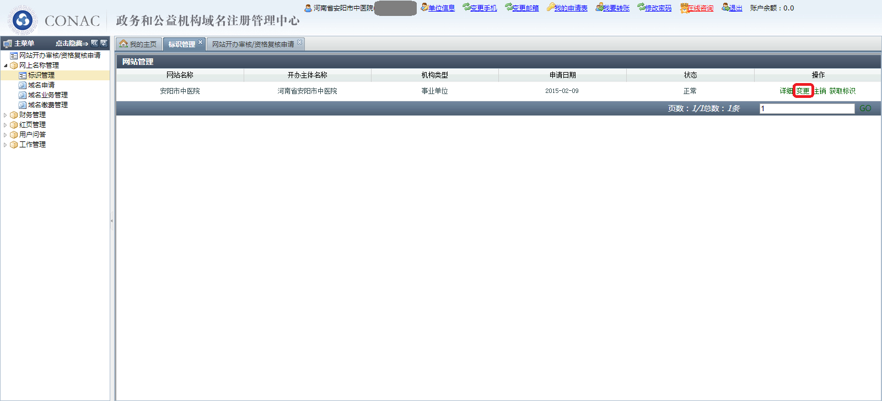
②点击变更，填写相关信息，提交申请
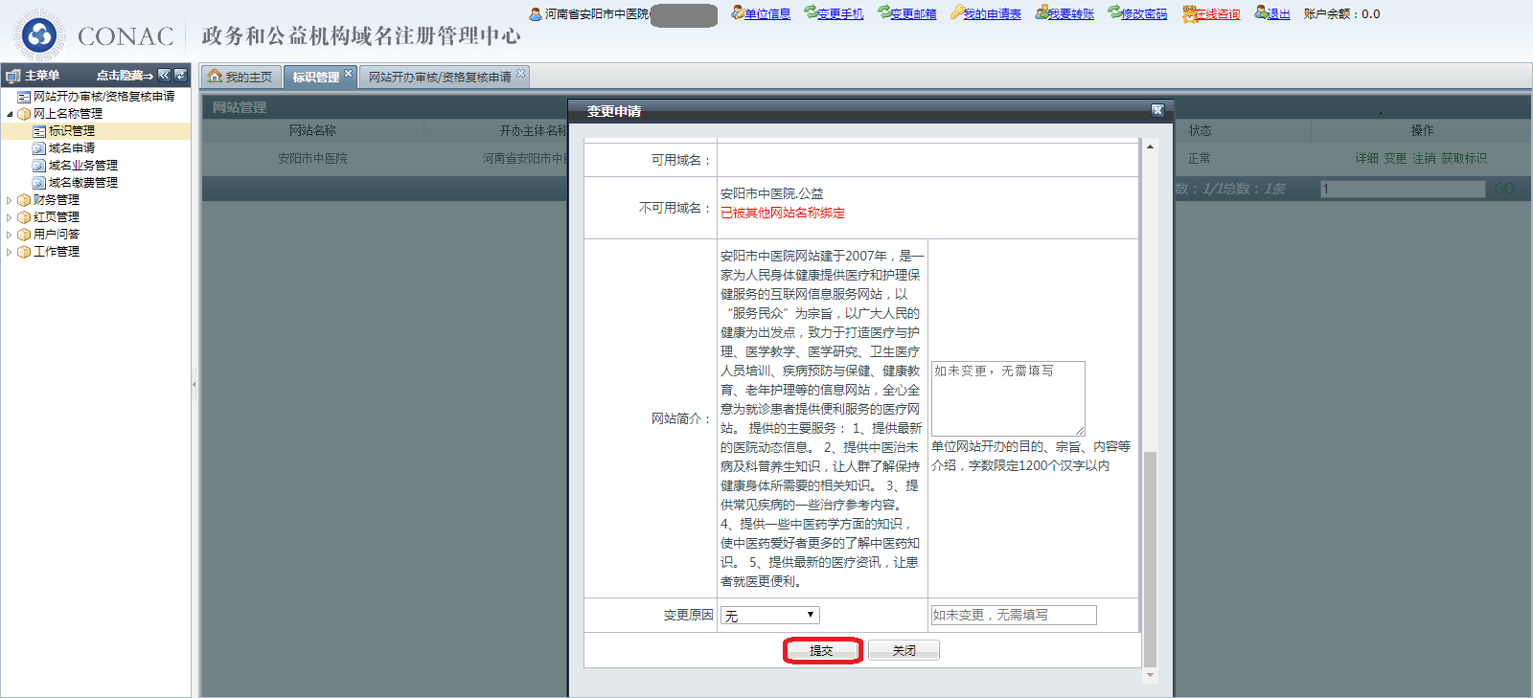
若找不到变更项，则参考如下流程:
①点击左侧菜单栏的网站开办审核/资格复核申请
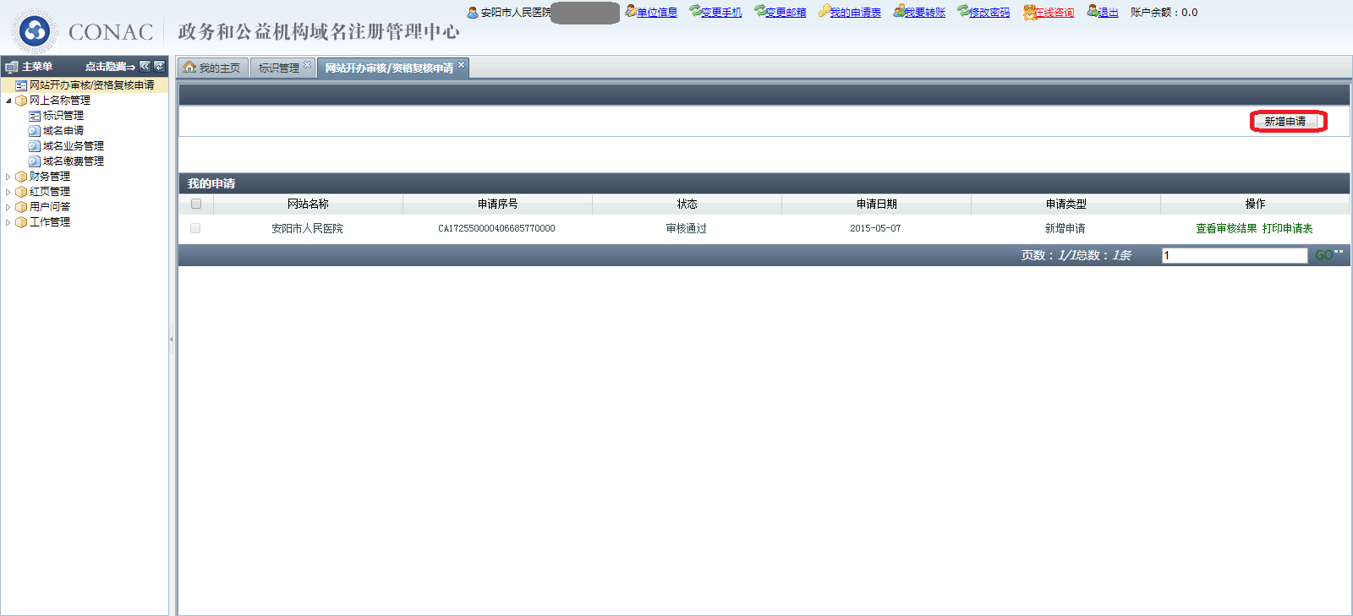
②点击右上角的新增申请
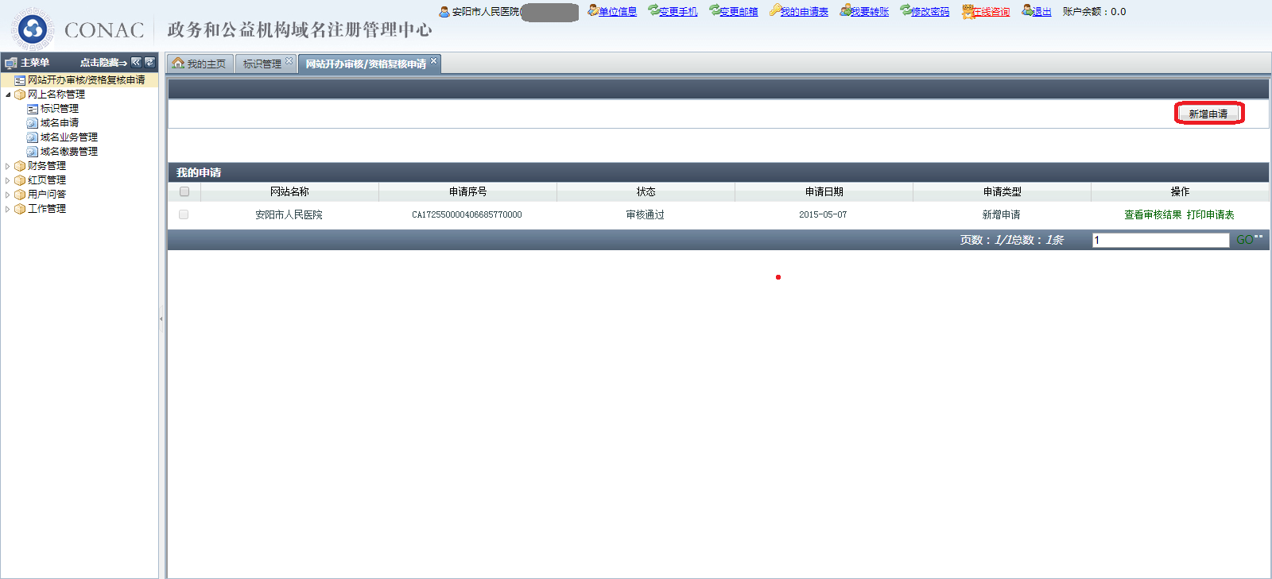
③填写相关信息，提交申请
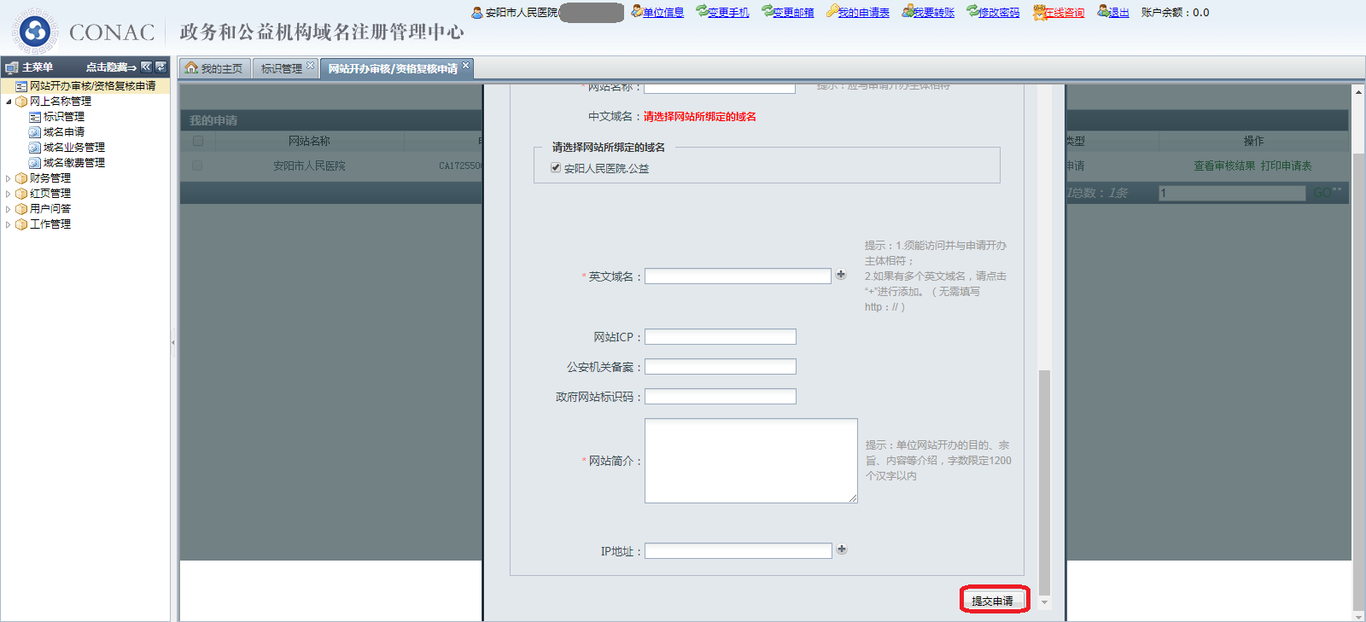

第二步：等待机构编制部门在线审核，一般为两到三个工作日；
第三步：登陆政务和公益机构域名注册管理中心，在线取得网站标识代码。
①点击左侧菜单栏的网上名称管理--》标识管理
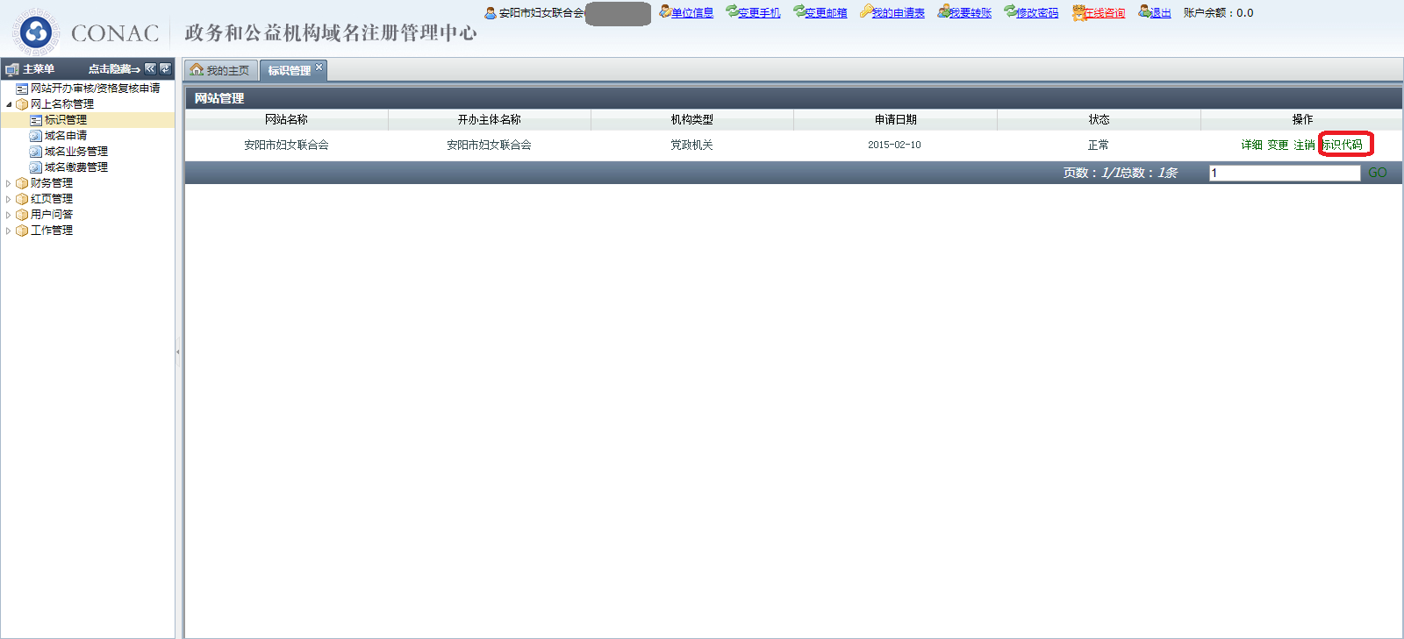
②点击标识代码，在线获取标识
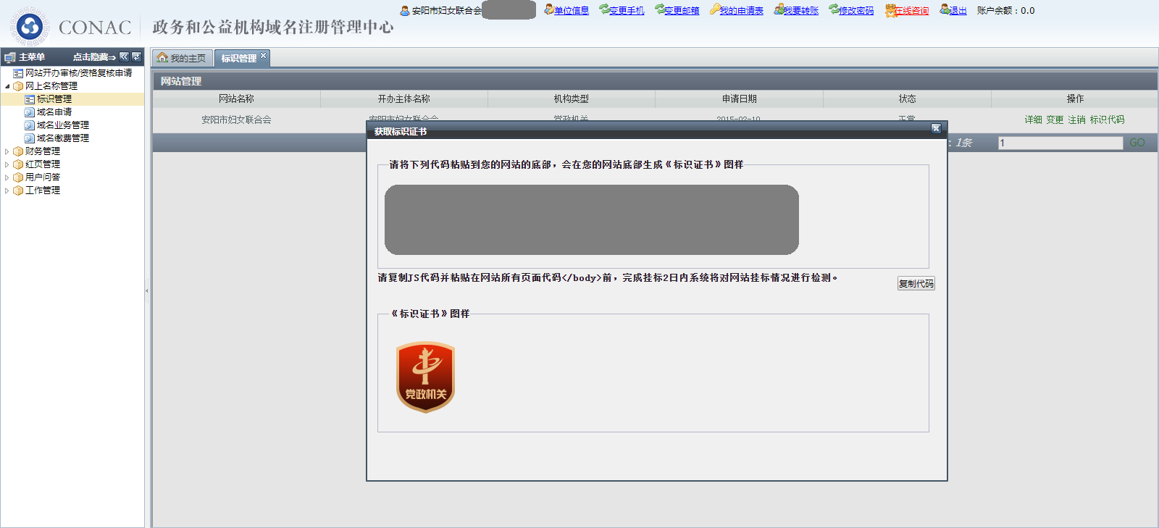
第四步：将网站标识代码加入网站页面，挂标完成。

安阳市委机构编制电子政务中心
2021年2月26日

